**2022年程序设计基础1**

一．判断题

1. 过多的注释会影响程序的运行效率。（F）

2. C 语言是高级语言。（T）

3.在计算机内部，一切信息（包括数值、字符、指令等）的存储、处理与传送均采用十进制的形式。（F）

4.C 语言是非结构化程序设计语言。（F）

5.一个C语言程序中，有且只有一个main函数（主函数）。（T）

二、选择题

1.通常，C 语句末尾以 ▁▁C▁▁▁ 结束。

A.逗号( , ) B.句号( . ) C.分号( ; ) D.冒号( : )

2.按照软件工程的观点，▁▁A▁▁▁ 的写法最规范。

|  |  |
| --- | --- |
| A.  #include <stdio.h>  int main()  {  printf("Hello, world!\n");  return 0;  } | B.  #include <stdio.h>  main()  {  printf("Hello, world!\n");  return 0;  } |
| C.  #include <stdio.h>  int main()  {  printf("Hello, world!\n");  } | D.  #include <stdio.h>  main()  {  printf("Hello, world!\n");  } |

3．判断程序设计语言

A1 0178  
0306 018C  
A3 019E

上面这段程序是用 ▁▁A▁▁▁ 书写的。

A.机器语言 B.汇编语言 C.高级语言 D.自然语言

4．下列四组选项中，正确的C语言标识符是（  C  ）。

A. %x B.a+b C. a123 D.123

5．C 语言是 ▁▁▁A▁▁ 的程序设计语言。

A.面向过程 B.面向对象 C.A 和 B D.以上都不对

三、编程题

编写一个C语言程序，输出如下图形（飞机）

输入格式:

无

输出格式:

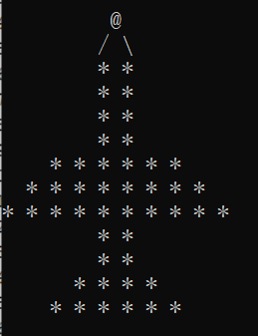

参考代码：

# include <stdio.h>

int main()

{

printf(" @\n");

printf(" / \\\n");

printf(" * *\n");

printf(" * *\n");

printf(" * *\n");

printf(" * *\n");

printf(" * * * * * *\n");

printf(" * * * * * * * *\n");

printf("* * * * * * * * * *\n");

printf(" * *\n");

printf(" * *\n");

printf(" * * * *\n");

printf(" * * * * * *\n");

}